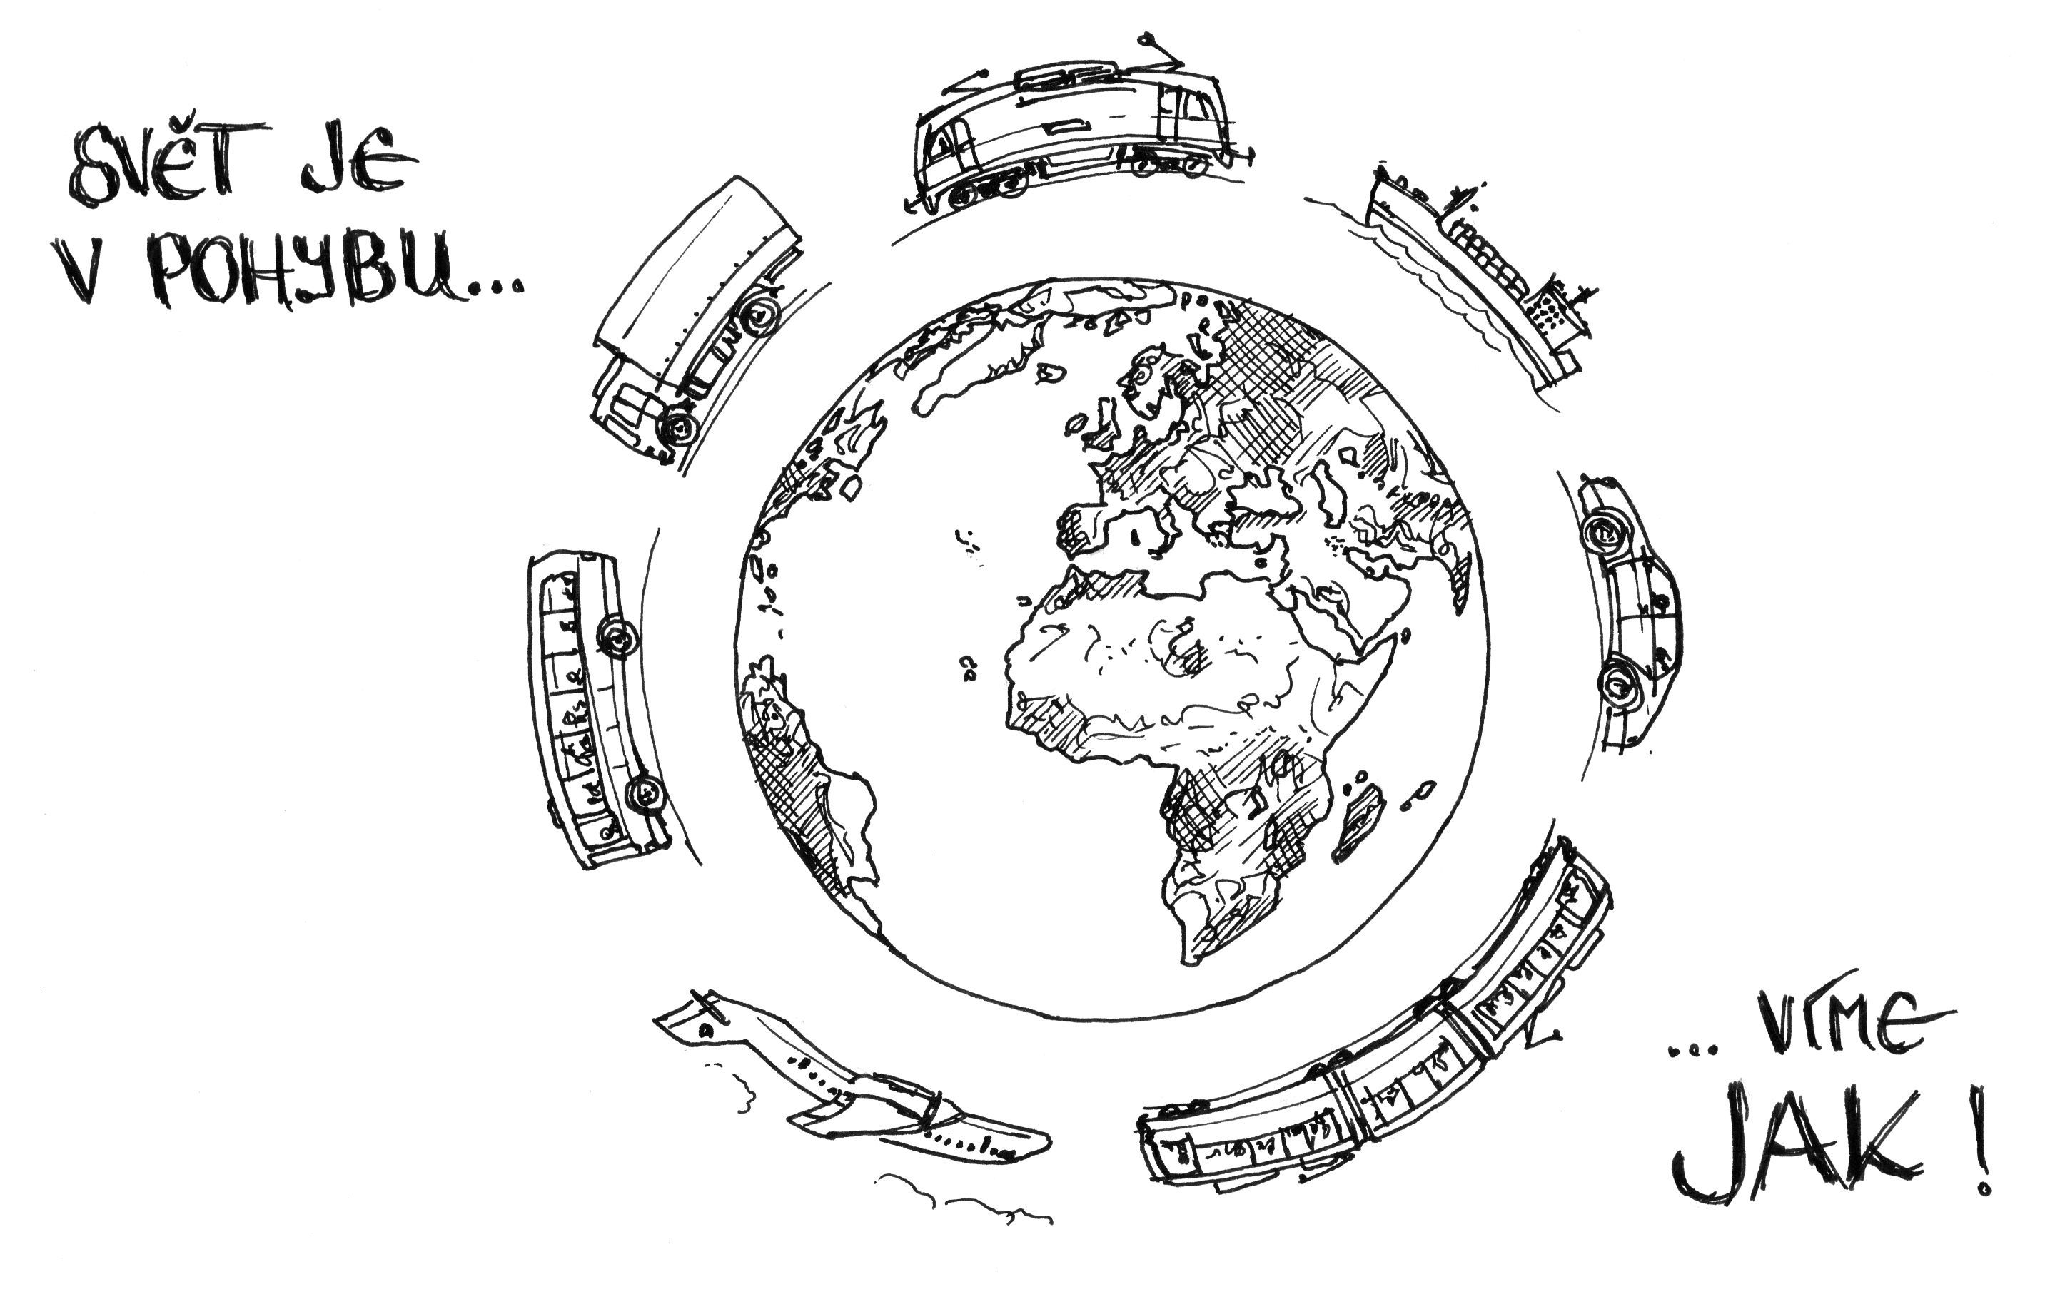**Univerzita Pardubice**

**Dopravní fakulta Jana Pernera**

Vás srdečně zve na

**SEMINÁŘ HISTORIE DOPRAVY**

**ve středu 11. října 2017 od 15:00 h.**

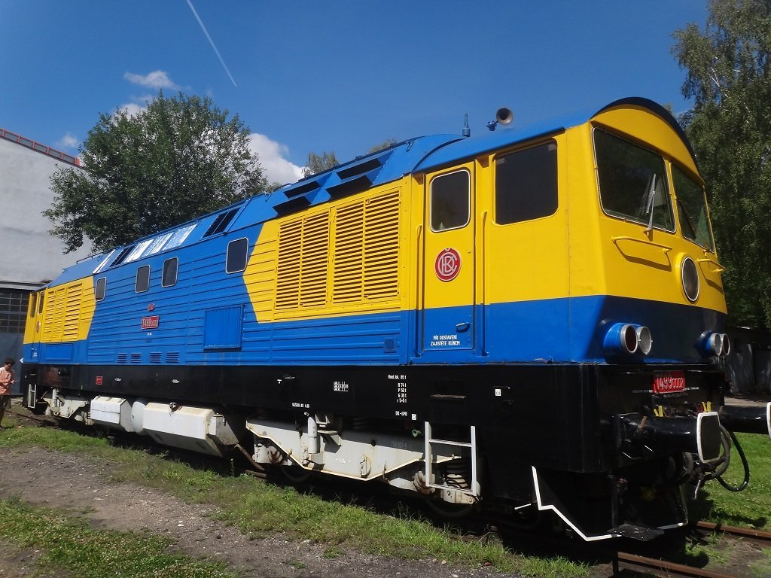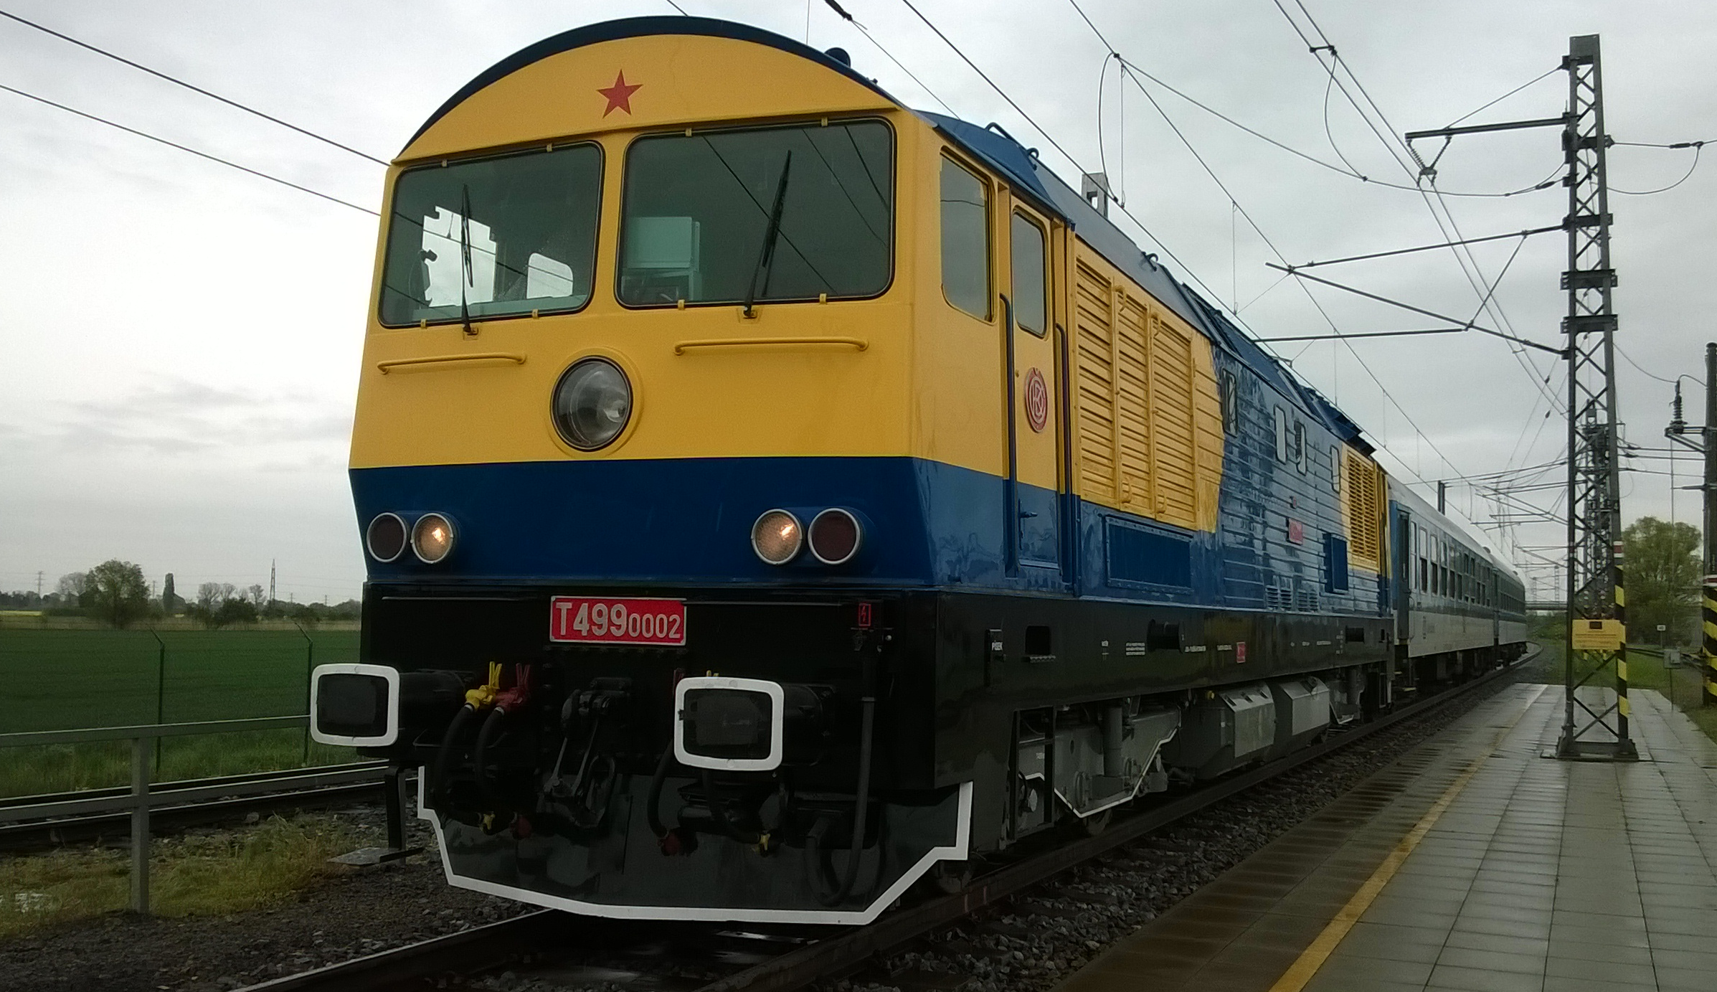na Výukovém a informačním pracovišti DFJP v Praze,  
Pod Výtopnou 367/2 (u odstavné plochy ÚAN Florenc).

Jedná se o 17. seminář cyklu Historie dopravy. Přednášku na téma:

**„NEJ … PŘÍBĚH LOKOMOTIVNÍ ŘADY T 499.0“**

prosloví pan **Ing. Petr Kaván, Ph.D.**

Ing. Petr Kaván, Ph.D. absolvoval v r. 1995 inženýrské studium v oboru Dopravní prostředky na Dopravní fakultě Jana Pernera Univerzity Pardubice. Tamtéž v r. 2000 úspěšně dokončil doktorské studium. Následně nastoupil do VUŽ jako zkušební technik, poté byl vedoucím zkušební laboratoře (mj. vedoucí zkoušek Pendolina). Od r. 2009 do r. 2016 zastával funkci technického ředitele VUŽ. Tč. je ředitelem zkušební a certifikační společnosti Eurosignal.

**Účast na semináři je bezplatná.**

web: <http://www.upce.cz/dfjp/> email: vlastislav.mojzis@upce.cz

facebok.com/uni.pardubice.dfjp tel.: +420 737 506 384